Manual Passo a Passo da criação do diagrama e funcionalidades da rede

Engenheiro: Philiphe Siqueira Ferreira

Belem/PA

Relatorio do projeto de rede com Cisco Packet Tracer

Introdução:
Este relatório tem o objetivo de analisar e justificar as situacoes aprendidas com a operacao de criacao de DHCP utilizando o Cisco packet Tracer para simular, testar e verificar na pratica as operacoes realizadas e as situacoes aprendidas

Topologia da Rede:
A rede foi implementada com a seguinte topologia:
- Dispositivos: 3 computadores, 1 roteador, 1 servidor;
- Conexão:
- VLANs: 1
- Roteamento:

Endereçamento IP:
Esquema de endereçamento IP utilizado foi o seguinte:
- Máscara de sub-rede: 255.255.255.0;
- Setores de TI e Engenharia: Ips estáticos;
- Setores de compras e Infraestrutura: Ips dinâmicos, atribuídos por servidores DHCP.

Sobre o projeto

A operação DHCP (Dynamic Host Configuration Protocol) no Cisco Packet Tracer é a simulação do serviço que atribui automaticamente endereços IP e outras configurações de rede a dispositivos (como PCs, notebooks, celulares) conectados a uma rede.
No Packet Tracer, você pode configurar esse serviço de duas formas principais: diretamente em um Roteador (usando comandos da CLI) ou em um Servidor (arrastando o ícone de Server da parte inferior da tela e configurando via interface gráfica).

Como funciona a operação (O Processo DORA)
Quando você liga um PC no Packet Tracer e o configura para obter IP automaticamente (DHCP), ocorre um processo de 4 etapas conhecido como DORA:
- Discover (Descoberta): O PC envia uma mensagem em broadcast (para todos) perguntando: "Alguém aí é um servidor DHCP?"
- Offer (Oferta): O Roteador/Servidor DHCP ouve a mensagem e responde: "Eu sou! Aqui está um endereço IP que você pode usar."
- Request (Solicitação): O PC pega essa oferta e envia outra mensagem: "Quero confirmar o uso desse IP que você me ofereceu."
- Acknowledge (Confirmação): O servidor confirma: "Entendido, o IP é agora seu por um tempo determinado (concedido)".

Processo de criacao do projeto

1 –
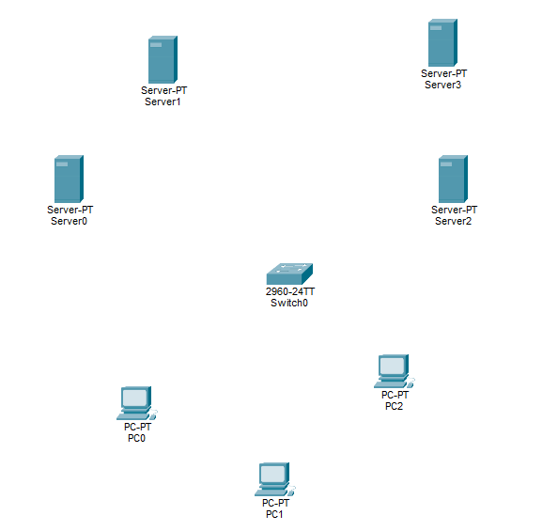

2 – Apos isso conectar cada um no projeto.
O servidor 0 na porta FastEthernet0 na porta FastEthernet0/1 no switch 0.
O servidor 1 na porta FastEthernet0 na porta FastEthernet0/2 no switch 0.
O servidor 2 na porta FastEthernet0 na porta FastEthernet0/3 no switch 0.
O servidor 3 na porta FastEthernet0 na porta FastEthernet0/4 no switch 0
O computador 0 na porta FastEthernet0 com o switch na porta FastEthernet0/5
O computador 1 na porta FastEthernet0 com o switch na porta FastEthernet0/6
O computador 2 na porta FastEthernet0 com o switch na porta FastEthernet0/7
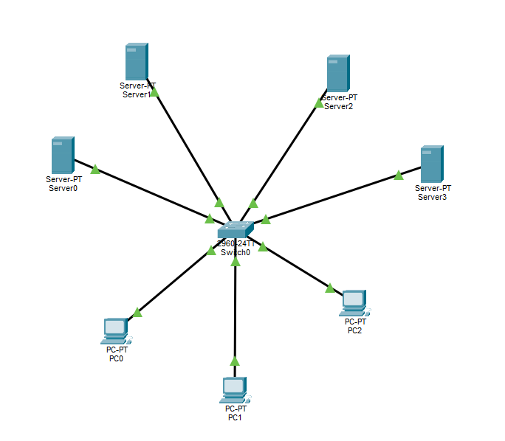

3 – No menu lateral superior selecionar a opcao de notas
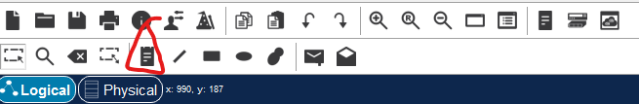

4 – criado um endereco para usar como base dentro do servidor
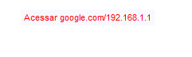

5 – Nomear cada um dos servidores para as funcoes que irei necessitar.
O servidor 0 sera o DHCP
O servidor 1 sera o DNS
O servidor 2 sera o servidor google
O servidor 3 sera o servidor Yahoo
Para nomear cada um dos servidores necessario entrar no menu do servidor -> config e ir na aba display name, entao digitar o nome desejado
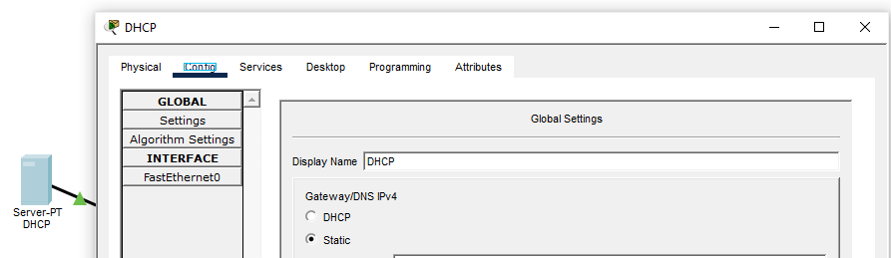

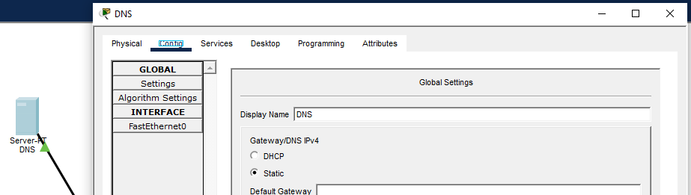

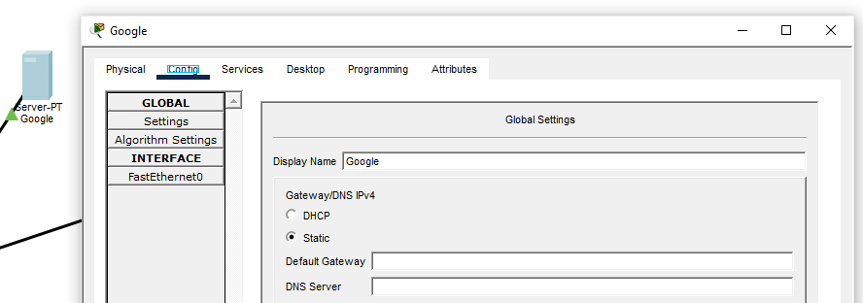

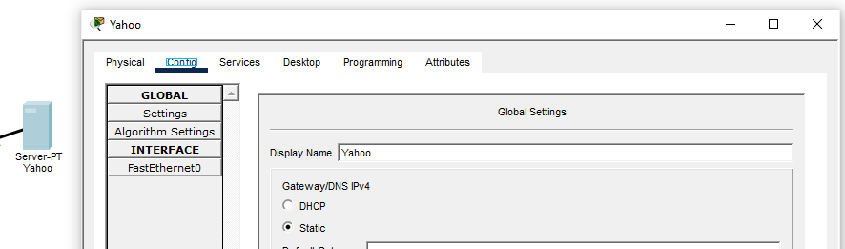

6 – Depois disso sera necessario definir os Ips utilizados para os servidores, iremos definir de forma estatica.
Para definir os Ips sera necessario entrar no menu servidor -> DESKTOP -> Ip configuration.
Para o servidor do google sera definido o IP 192.168.1.1
Para o servidor do Yahoo sera definido o IP 192.168.1.2
Para o servidor do DHCP sera definido o IP 192.168.1.3
Para o servidor do DNS sera definido o IP 192.168.1.4
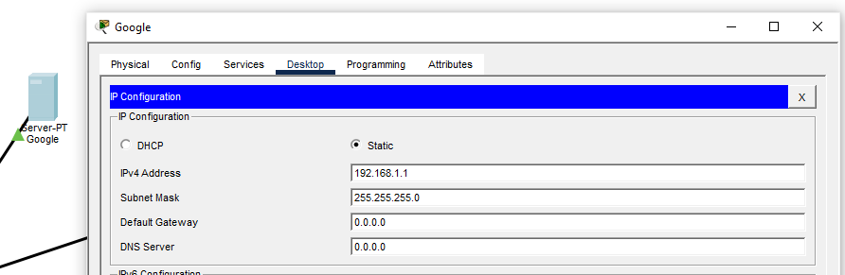

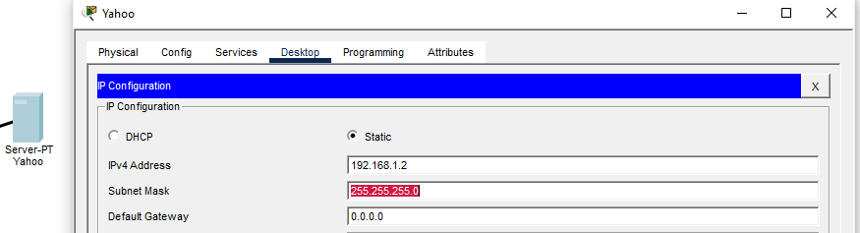

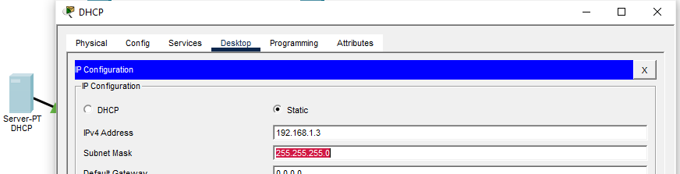

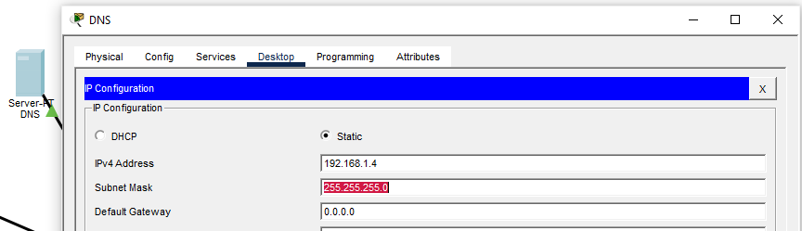

7 – Antes de configurar o servidor DHCP sera necessario desligar todas as funcionalidades que nao sejam referentes a do DHCP para que funcione precisamente. Para acessar necessario abrir o menu do servidor 0 DHCP -> Services e acessar o menu laterial e desligar as funcionalidades que nao sao DHCP.
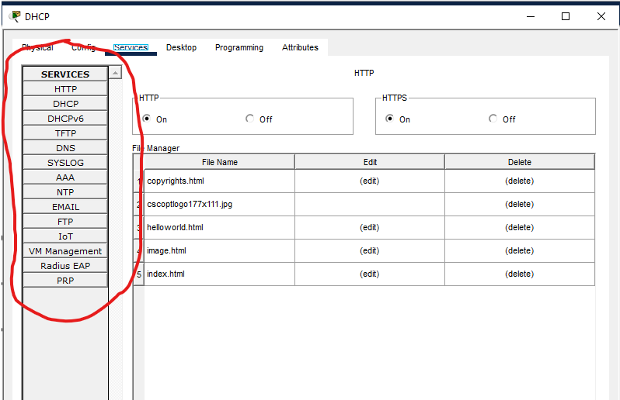

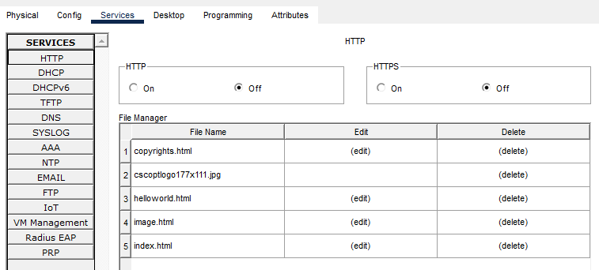

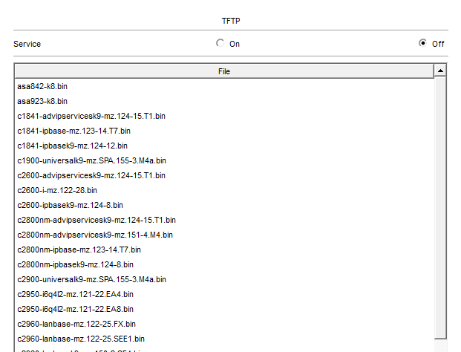

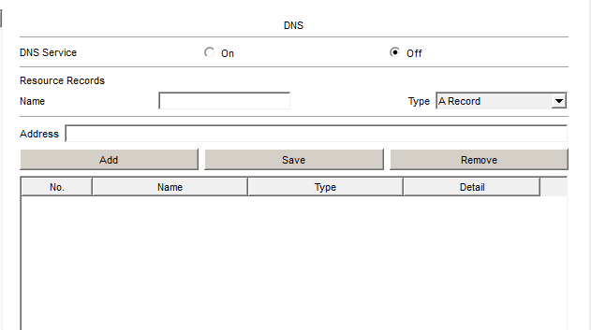

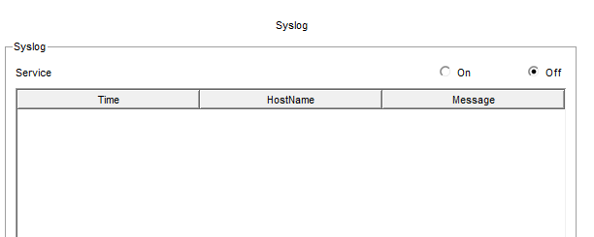

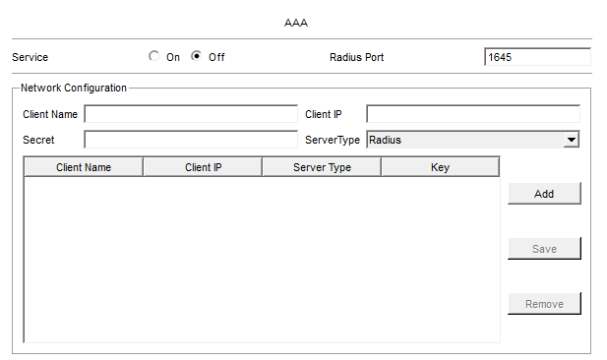

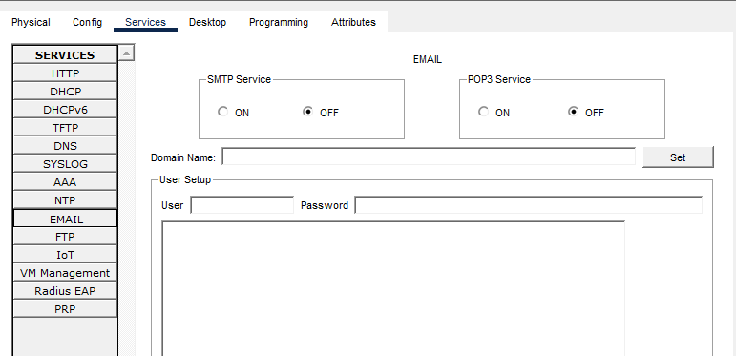

8 – Apos desligar os outros servicos irei definir servidor DNS, e onde deve comecar os enderecos IP para os computadores. Em seguida devesse salvar. Apos isso os Ips do servidor DHCP ja irao gerar de forma dinamicas Ips para os computadores conectados
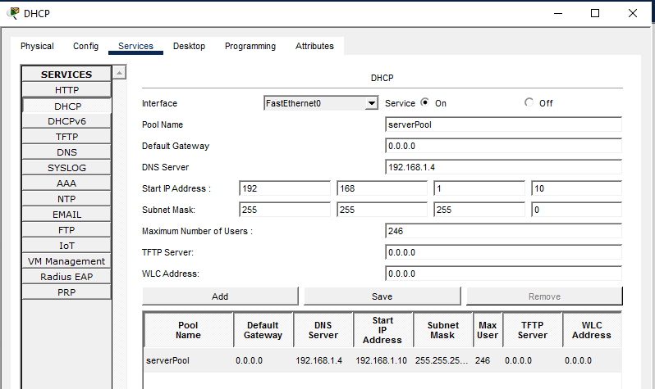

9 – Depois disso entrar em um computador e definir o IP de forma dinamica para testar o funcionamento. Ir no menu do computador -> desktop -> IP configuration. Colocar a opcao de DHCP
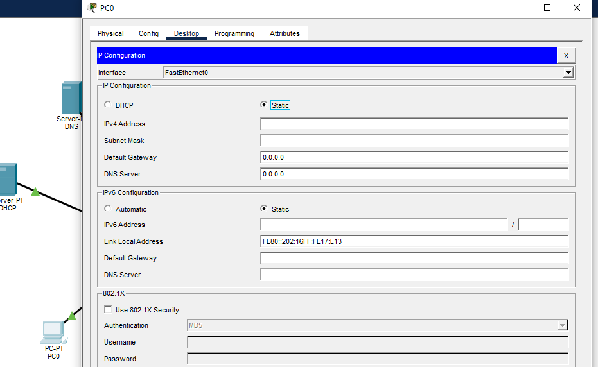

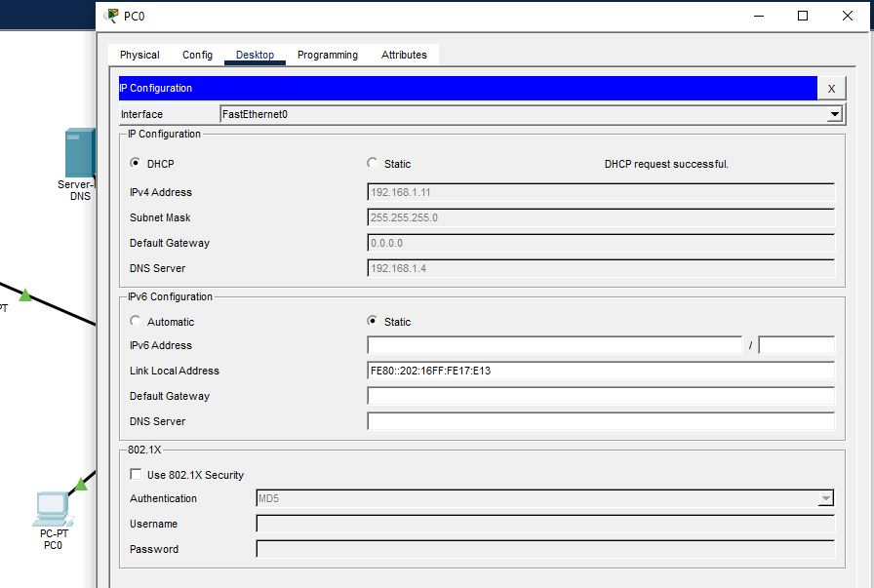

10 – apos configurar o servidor DHCP iremos configurar o servidor DNS. O protocolo DNS sera o nosso dicionario de acesso de sites, logo irei definir os ips de acesso quando digitar qualquer nome para ser acessado. Necessario desligar tudo que nao seja DNS no servidor DNS
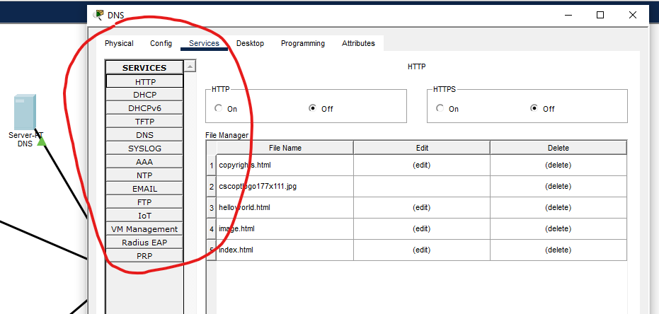

11 – Apos desligar as outras operacoes sera necessario registrar os sites para acesso na opcao DNS. Depois disso sera necessario apenas apertar o botao de Add
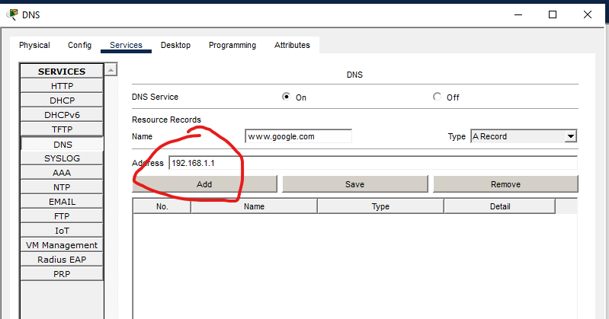

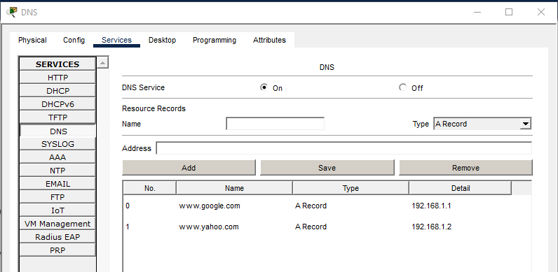

13 – Apos isso sera necessario ir nos servidores respectivos de cada site e configurar o Acesso a eles no protocolo HTTP. Ir no menu do servidor 2 Google -> services -> HTTP. Na ba acessar o arquivo Index.html e alterar ele
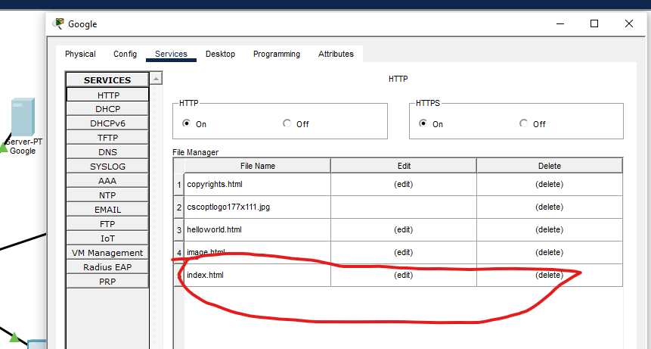

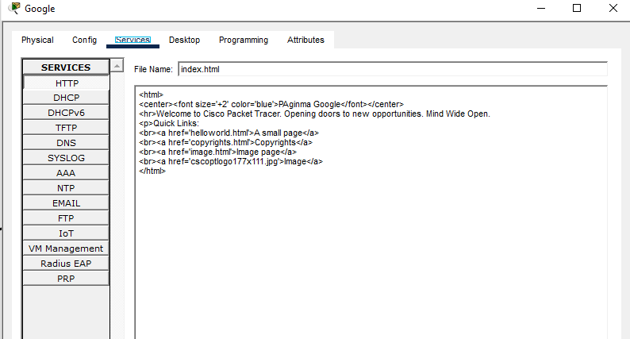

14 – Depois fazer a mesma coisa para o servidor do Yahoo
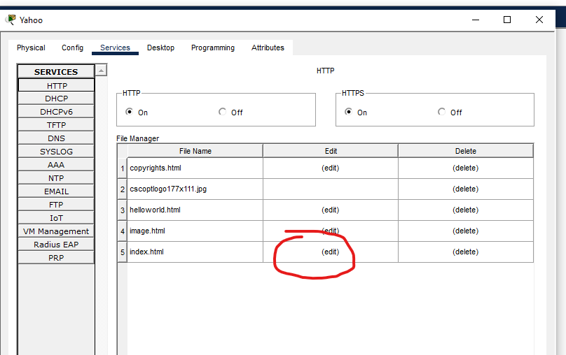

15 – Agora acessar o site de uma maquina qualquer com IP configurado. Ir no menu computador -> Desktop -> webBroser e digitar para acessar
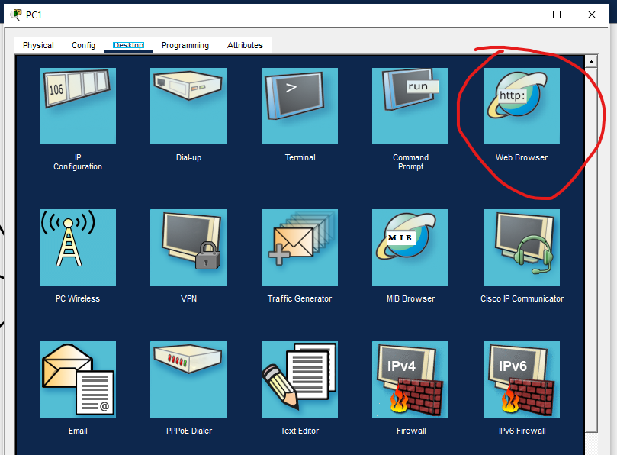

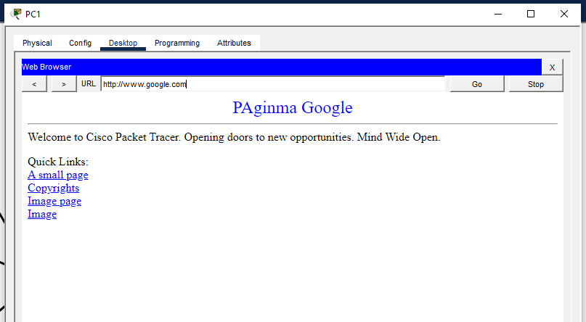

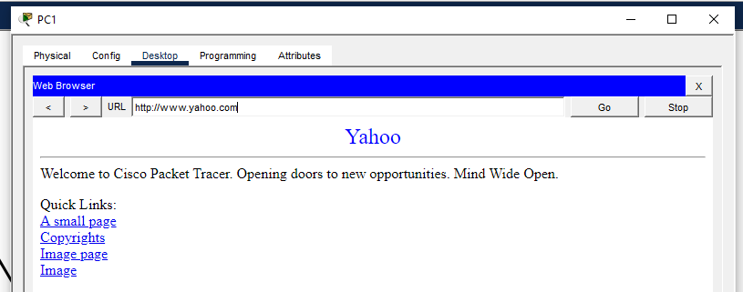
=

Resultados
- A simulação no Packet Tracer permitiu a criação de uma rede funcional, em que os computadores consegue comunicar entre si e realizar as operacoes voltadas para o trafico de comunicacao.

Essa experiência demonstrou a importância de:
- Dominar a conguração de switches: O acesso à CLI e a utilização de comandos especícos permitiram a análise e a resolução do problema.
- Compreender o funcionamento de VLANs: A vericação da VLAN da porta em questão foi crucial para garantir o correto encaminhamento do tráfego.
- Utilizar o Spanning Tree Protocol (STP): A vericação do STP reforçou a importância desse protocolo na prevenção de loops e na manutenção da estabilidade da rede.

Conclusões:
- Elimina a Configuração Manual (Economia de Tempo): Imagine ter que ir em cada PC de uma empresa com 500 computadores e digitar manualmente o IP, Máscara, Gateway e DNS. O DHCP faz isso em milissegundos.
- Evita Conflitos de IP: Dois dispositivos na mesma rede não podem ter o mesmo IP, ou ambos perdem a conexão. O DHCP tem um banco de dados controle; ele sabe exatamente qual IP já foi entregue e qual está livre.
- Facilita a Mobilidade: Se você leva seu notebook da sala de reuniões para o seu escritório (que pode estar em outra rede/VLAN), o DHCP garante que ele receba as configurações corretas daquela rede específica automaticamente.
- Gerenciamento Centralizado: Se você precisar mudar o servidor DNS da rede inteira, você muda apenas na configuração do DHCP. Os PCs vão receber a nova informação na próxima vez que se conectarem ou renovarem o aluguel do IP.

Observações:
Este relatório descreve um projeto básico de rede. Em cenários reais, seria necessário considerar outros fatores, como a escolha de equipamentos, o dimensionamento da rede, a segurança e a otimização do desempenho.

